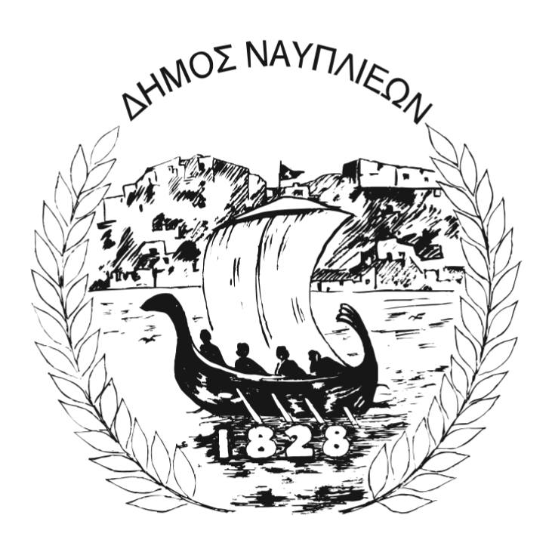
ΔΗΜΟΣ ΝΑΥΠΛΙΕΩΝ
ΑΥΤΟΤΕΛΕΣ ΓΡΑΦΕΙΟ ΕΠΙΚΟΙΝΩΝΙΑΣ και ΔΗΜΟΣΙΩΝ ΣΧΕΣΕΩΝ
2024-11-28

ΔΕΛΤΙΟ ΤΥΠΟΥ

Έρευνα για το προφίλ επισκεπτών και την ποιότητα των καταλυμάτων του Δήμου Ναυπλιέων

Ο Αντιδήμαρχος Πολιτισμού, Αθλητισμού και Τουρισμού του Δήμου Ναυπλιέων, Κώστας Καράπαυλος, προσκαλεί την Δευτέρα, 02/12/2024 στις 6μμ, στο Εργατικό Κέντρο Ναυπλίου, τις επιχειρήσεις οι οποίες δραστηριοποιούνται στον τουριστικό κλάδο (ξενοδοχεία, καταλύματα, camping, εστιατόρια, καφέ, κλπ), να συμμετάσχουν στην ενημέρωση από την εταιρεία GBRConsulting, για την διενέργεια έρευνας με θέμα το προφίλ επισκεπτών των καταλυμάτων στο Δήμο Ναυπλιέων και μέτρηση απόδοσης των καταλυμάτων.
Τα δεδομένα αυτά της έρευνας θα αποτελέσουν βάση για το σχεδιασμό δράσεων βελτίωσης του τουριστικού προϊόντος του Δήμου Ναυπλιέων, την βελτίωση της ικανοποίησης των επισκεπτών, την βελτίωση απόδοσης του κλάδου διαμονής, την προσέλκυση περισσότερων επισκεπτών με απώτερο στόχο την διεύρυνση της τουριστική περιόδου.
Η GBRConsulting έχει 20ετή εμπειρία στη μέτρηση της απόδοσης του κλάδου διαμονής σε διάφορους προορισμούς της χώρας και για την Ελλάδα συνολικά, καθώς και στη διενέργεια ερευνών προφίλ και ικανοποίησης επισκεπτών.
Η όσο το δυνατόν μεγαλύτερη συμμετοχή των επιχειρήσεων που δραστηριοποιούνται στον τουριστικό κλάδο είναι απολύτως απαραίτητη ώστε να συγκεντρωθούν όσο το δυνατόν περισσότερα στοιχεία, τα οποία θα βοηθήσουν στην εξαγωγή ασφαλέστερων συμπερασμάτων..

ΜΕ ΤΗΝ ΠΑΡΑΚΛΗΣΗ ΓΙΑ ΔΗΜΟΣΙΕΥΣΗ, ΠΡΟΒΟΛΗ, ΜΕΤΑΔΟΣΗ, ΑΝΑΡΤΗΣΗ

